应用技巧十三 ：如何得知一本书中的理论是怎样发展和被应用的?

Web of Science所独有的引文检索功能，不仅能检索收录期刊论文的被引用情况，还可以检索图书的被引用情况，从而了解某一理论的发展与演化，应用与发展。
例如，我们要查找院士董绍俊出版的图书《化学修饰电极》（Chemical Modified Electrode）的论文的被引用情况，您可以这样操作：
1．访问Web of Science数据库并选择引文检索方式
请访问：www.isiknowledge.com, 进入ISI Web of Knowledge平台； 选择Web of Science数据库，(以下图示为WOK4.0版新界面)。
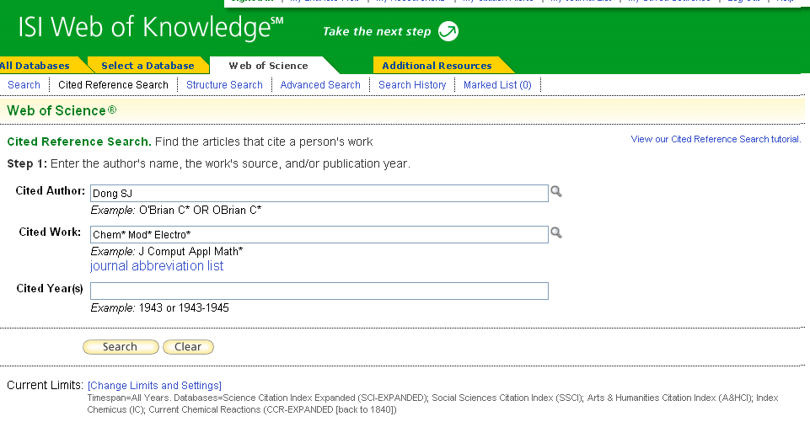
1. 选择引文检索方式
3．点击Search按钮。

2.在被引用作者栏输入Dong SJ (方式为姓后为空格，再跟名的首字母)；被引著作中输入书名 Chem* Mod* Electro*;

2．勾选符合条件的记录
在列表界面上，勾选所有符合条件的引文。
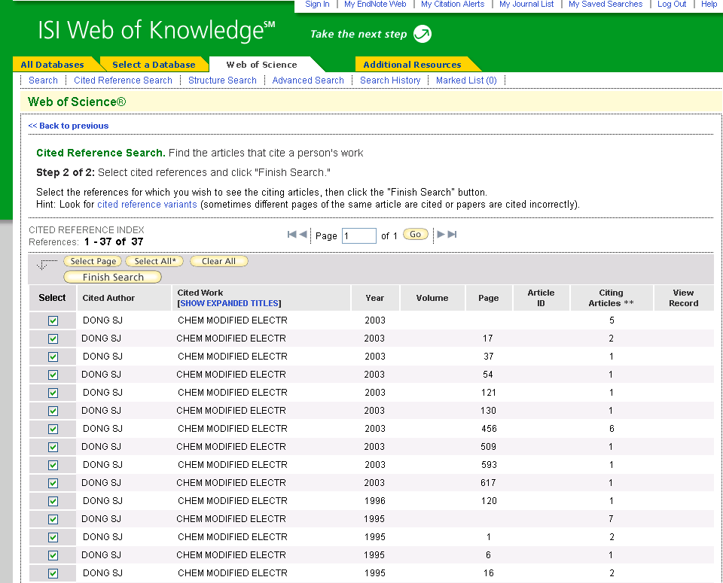
5． 点击Finish Search完成检索。

4. 勾选所有符合条件的记录

3. 该页面显示的就是引用了作者董绍俊院士的《化学修饰电极》一书的文章列表，这些文章涉及了书中理论的应用或者对书中理论的发展。

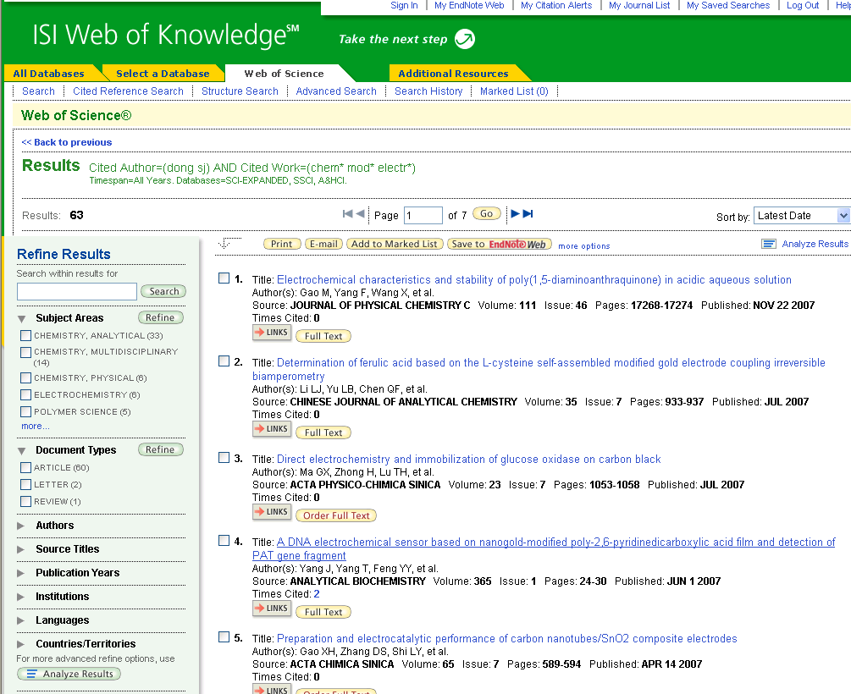

结论：通过Web of Science提供的独特的引文检索途径，您可以以一篇文章、一个作者、一个期刊、一篇会议文献或者一本书作为检索词,进行被引文献的检索，从而了解某一理论有没有得到进一步的证实？是否已经应用到了新的领域?某项研究的最新进展及其延伸如何等。

